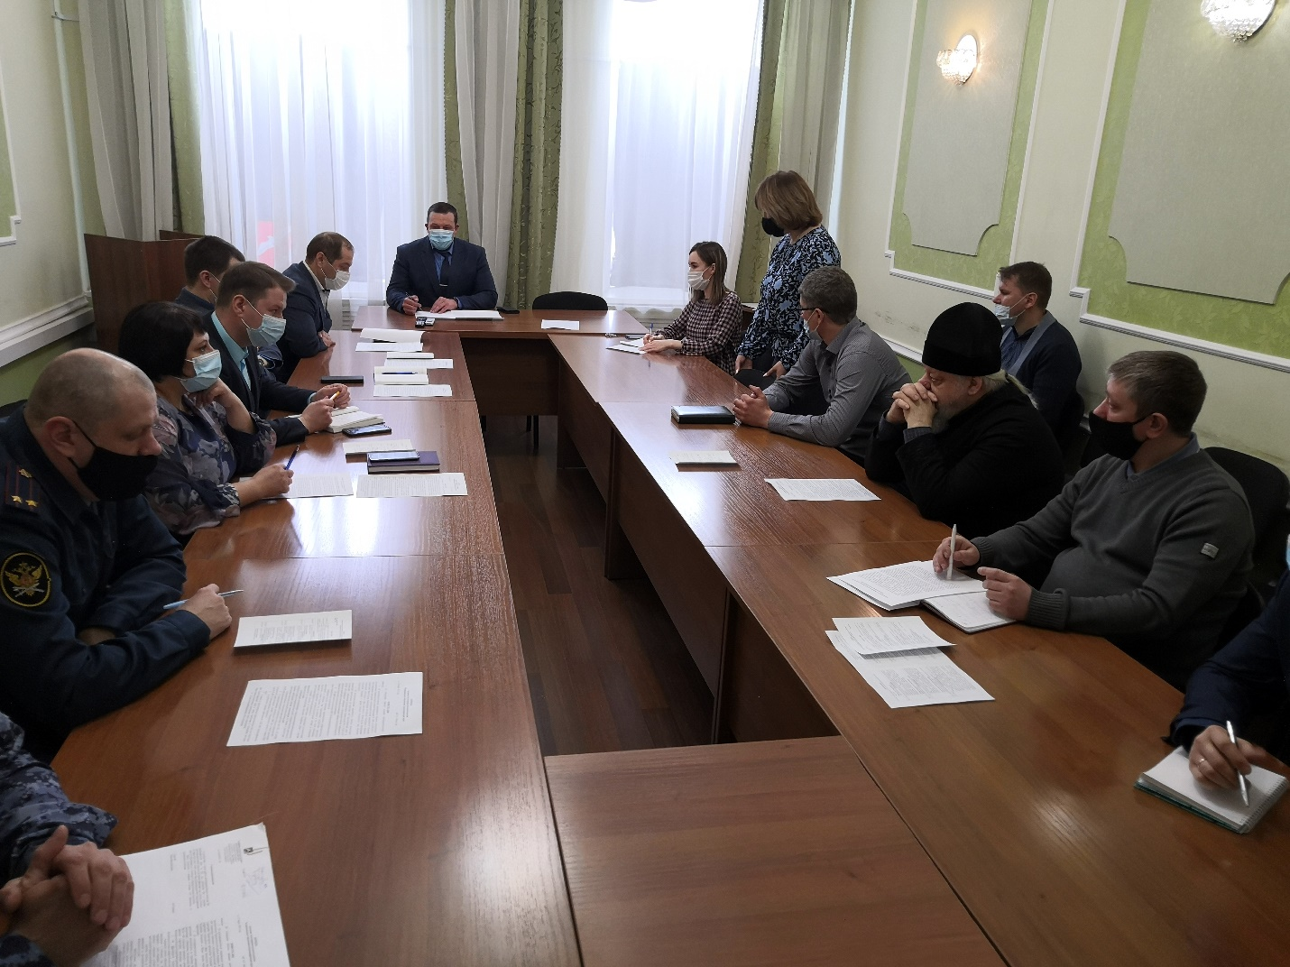Во вторник 23 марта глава МО Красноуфимский округ Ряписов О.В. провел заседание антитеррористической комиссии, на котором были рассмотрены актуальные вопросы инженерно-технической защищенности и паспортизации объектов образования и религиозного культа.
В заседании приняли участие заместители главы Администрации МО Красноуфимский округ Родионов Р.В. и Шандыбин Е.С., руководители структурных подразделений Администрации, представители правоохранительных и надзорных органов.

